“Київський фаховий коледж зв’язку”

Циклова комісія комп’ютерної та програмної інженерії

**ЗВІТ ПО ВИКОНАННЮ**

**ЛАБОРАТОРНОЇ РОБОТИ №2**

з дисципліни: «Операційні системи»

**Тема: “Знайомство з інтерфейсом та можливостями ОС Linux”**

Виконали студенти

групи РПЗ-23а

Команда 1: Туровський В.В.,

Нестропа М.Р. та Мойсеєнко М.О.

Перевірила викладач

Сушанова В.С.

Київ 2025

Робота студентів групи РПЗ-23а Команда 1: Туровський В., Нестропа М., Мойсеєнко М.

**Лабораторна робота №2**

**Тема: “Знайомство з інтерфейсом та можливостями ОС Linux”**

**Мета роботи:**

1. Знайомство з інтерфейсами ОС Linux.
2. Отримання практичних навиків роботи в середовищах ОС Linux та мобільної ОС – їх графічною оболонкою, входом і виходом з системи, ознайомлення зі структурою робочого столу, вивчення основних дій та налаштувань при роботі в системі

**Матеріальне забезпечення занять:**

1. ЕОМ типу IBM PC.

2. ОС сімейства Windows та віртуальна машина Virtual Box (Oracle).

3. ОС GNU/Linux (будь-який дистрибутив).

4. Сайт мережевої академії Cisco netacad.com та його онлайн курси по Linux

**Короткі теоретичні відомості:**

**Getting to the Command Line**

The command line interface (CLI) is a simple text input system for entering anything from single-word commands to complicated scripts. Most operating systems have a CLI that provides a direct way of accessing and controlling the computer.

On systems that boot to a GUI, there are two common ways of accessing the command line—a GUI-based terminal, and a virtual terminal:

* A GUI terminal is a program within the GUI environment that emulates a terminal window. GUI terminals can be accessed through the menu system. For example, on a CentOS machine, you could click on Applications on the menu bar, then System Tools > and, finally, Terminal. If you have a search tools, you can search for terminal, as shown here.
* A virtual terminal can be run at the same time as a GUI but requires the user to log in via the virtual terminal before they can execute commands (as they would before accessing the GUI interface).

Each Linux desktop distribution is slightly different, but the application terminal or x-term will open a terminal window from the GUI. While there are subtle differences between the terms console and terminal window sessions, they are all the same from an administrators standpoint and require the same knowledge of commands to use.

Ordinary command line tasks are starting programs, parsing scripts, and editing text files used for system or application configuration. Most servers boot directly to a terminal, as a GUI can be resource intensive and is generally not needed to perform server-based operations.‌⁠​​

**Applications**

The kernel of the operating system is like an air traffic controller at an airport, and the applications are the airplanes under its control. The kernel decides which program gets which blocks of memory, it starts and kills applications, and it handles displaying text or graphics on a monitor. Applications make requests to the kernel and in return receive resources, such as memory, CPU, and disk space. If two applications request the same resource, the kernel decides which one gets it, and in some cases, kills off another application to save the rest of the system and prevent a crash. The kernel also abstracts some complicated details away from the application. For example, the application doesn’t know if a block of disk storage is on a solid-state drive, a spinning metal hard disk, or even a network file share. Applications need only follow the kernel’s Application Programming Interface (API) and therefore don’t have to worry about the implementation details. Each application behaves as if it has a large block of memory on the system; the kernel maintains this illusion by remapping smaller blocks of memory, sharing blocks of memory with other applications, or even swapping out untouched blocks to disk.

The kernel also handles the switching of applications, a process known as multitasking. A computer system has a small number of central processing units (CPUs) and a finite amount of memory. The kernel takes care of unloading one task and loading a new one if there is more demand than resources available. When one task has run for a specified amount of time, the CPU pauses it so that another may run. If the computer is doing several tasks at once, the kernel is deciding when to switch focus between tasks. With the tasks rapidly switching, it appears that the computer is doing many things at once. When we, as users, think of applications, we tend to think of word processors, web browsers, and email clients, however, there are a large variety of application types. The kernel doesn’t differentiate between a user-facing application, a network service that talks to a remote computer, or an internal task. From this, we get an abstraction called a process. A process is just one task that is loaded and tracked by the kernel. An application may even need multiple processes to function, so the kernel takes care of running the processes, starting and stopping them as requested, and handing out system resources.

**Major Applications**

The Linux kernel can run a wide variety of software across many hardware platforms. A computer can act as a server, which means it primarily handles data on others’ behalf, or as a desktop, which means a user interacts with it directly. The machine can run software or be used as a development machine in the process of creating software. A machine can even adopt multiple roles as Linux makes no distinction; it’s merely a matter of configuring which applications run. One resulting advantage is that Linux can simulate almost all aspects of a production environment, from development to testing, to verification on scaled-down hardware, which saves costs and time. A Linux administrator could run the same server applications on a desktop or inexpensive virtual server that are run by large internet service providers. Of course, a desktop would not be able to handle the same volume as a major provider would, but almost any configuration can be simulated without needing powerful hardware or server licensing.

Linux software generally falls into one of three categories:

**Server Applications:** Software that has no direct interaction with the monitor and keyboard of the machine it runs on. Its purpose is to serve information to other computers, called clients. Sometimes server applications may not talk to other computers but only sit there and crunch data.

**Desktop Applications:** Web browsers, text editors, music players, or other applications with which users interact directly. In many cases, such as a web browser, the application is talking to a server on the other end and interpreting the data. This is the “client” side of a client/server application.

**Tools:** A loose category of software that exists to make it easier to manage computer systems. Tools can help configure displays, provide a Linux shell that users type commands into, or even more sophisticated tools, called compilers, that convert source code to application programs that the computer can execute.

The availability of applications varies depending on the distribution. Often application vendors choose a subset of distributions to support. Different distributions have different versions of key libraries, and it is difficult for a company to support all these different versions. Some applications, however, like Firefox and LibreOffice are widely supported and available for all major distributions.

The Linux community has come up with lots of creative solutions for both desktop and server applications. These applications, many of which make up the backbone of the Internet, are critical to understanding, and utilizing the power of Linux. Most computing tasks can be accomplished by any number of applications in Linux. There are many web browsers, web servers, database servers, and text editors from which to choose. Evaluating application software is an important skill to be learned by the aspiring Linux administrator. Determining requirements for performance, stability, and cost are just some of the considerations needed for a comprehensive analysis.

**Завдання для попередньої підготовки.**

1. *Прочитайте короткі теоретичні відомості до лабораторної роботи та зробіть невеликий словник базових англійських термінів з питань призначення команд та їх параметрів.

### **Виконав Нестропа Максим - Зробив словник і виконав завдання 4**

### **Основні терміни командного рядка Linux**

* **CLI (Command Line Interface)** – Інтерфейс для введення команд у текстовому режимі.
* **Terminal** – Програма для роботи з CLI.
* **Shell** – Оболонка, що виконує введені команди (Bash, Zsh).
* **Command** – Інструкція для виконання (ls, cd).
* **Option** – Параметр команди (ls -l).
* **Argument** – Дані для команди (rm file.txt).
* **Path** – Шлях до файлу або каталогу (/home/user).
* **Script** – Файл із командами (.sh).
* **Process** – Виконувана програма (ps, top).
* **Kill** – Завершення процесу (kill 1234).
* **Pipe (|)** – Передача виходу однієї команди іншій (ls | grep "file").
* **Redirection (>, <)** – Перенаправлення потоків (echo "Hello" > file.txt).
* **Permissions** – Права доступу (chmod, chown).
* **Env Variables** – Змінні середовища (echo $HOME).

1. Вивчіть матеріали онлайн-курсу академії Cisco “NDG Linux Essentials”:

* Chapter 3 - Working in Linux
* Chapter 4 - Open Source Software and Licensing

1. Пройдіть тестування у курсі NDG Linux Essentials за такими темами:

* Chapter 03 Exam
* Chapter 04 Exam

1. **Дайте визначення наступним поняттям:

* CLI-режим
* Термінал на основі графічного інтерфейсу користувача
* Віртуальний термінал

**CLI-режим (Command Line Interface Mode)** – режим роботи операційної   
системи, у якому користувач вводить текстові команди для керування системою без використання графічного інтерфейсу.  
 **Термінал на основі графічного інтерфейсу користувача (GUI-термінал)** – це програма в графічному середовищі (наприклад, GNOME Terminal, Konsole), що емулює командний рядок і дозволяє виконувати CLI-команди у віконному режимі.  
 **Віртуальний термінал (Virtual Terminal)** – це текстовий інтерфейс, що працює незалежно від графічного середовища. Він дозволяє користувачеві входити в систему та виконувати команди без GUI, доступний через комбінації клавіш (наприклад, Ctrl + Alt + F1–F6 у Linux).

1. Підготувати в електронному вигляді початковий варіант звіту:

* Титульний аркуш, тема та мета роботи
* Словник термінів
* Відповіді на п.4 з завдань для попередньої підготовки

**Хід роботи.**

**(Виконав Туровський Вадим - завантажив linux (ubuntu) на virtualbox, та виконав завдання нижче)**

* 1. Робота в графічному режимі в ОС сімейства Linux (робота з інтернет-джерелами):
  2. Оберіть графічну оболонку для ОС сімейства Linux, яку ви хочете розглянути ***(в 401 ауд. це Gnome)***. Розгляньте структуру робочого простору користувача, та опишіть основні його компоненти:.
* Основне меню відкривається натисканням кнопки "Activities" у верхньому лівому куті. Відображає відкриті вікна, док (панель швидкого доступу) та пошук.

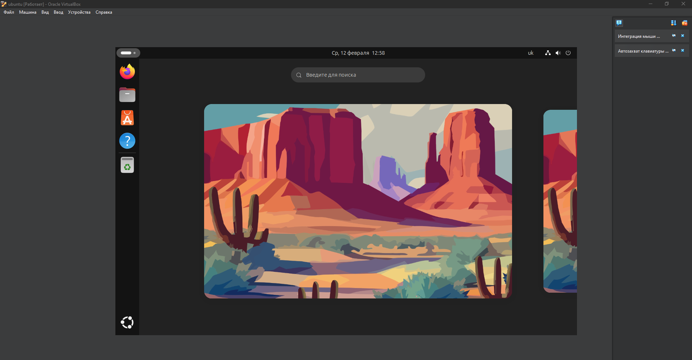

* Панель швидкого доступу розташована збоку (за замовчуванням ліворуч). Містить ярлики закріплених та відкритих додатків. Можна налаштувати її положення або автозаховування.



* Пошук викликається через win або відкриття "Activities". Дозволяє шукати програми, файли, налаштування та веб-результати.

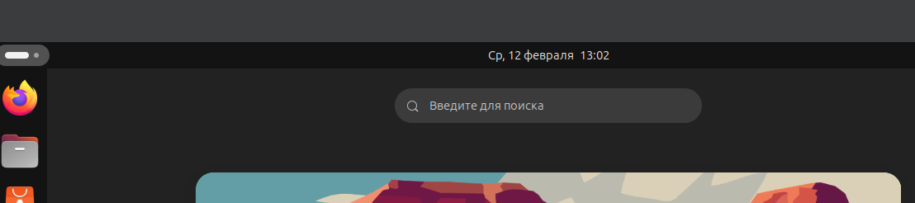

* Доступ до нових робочих столів тощо відображається в режимі "Activities".

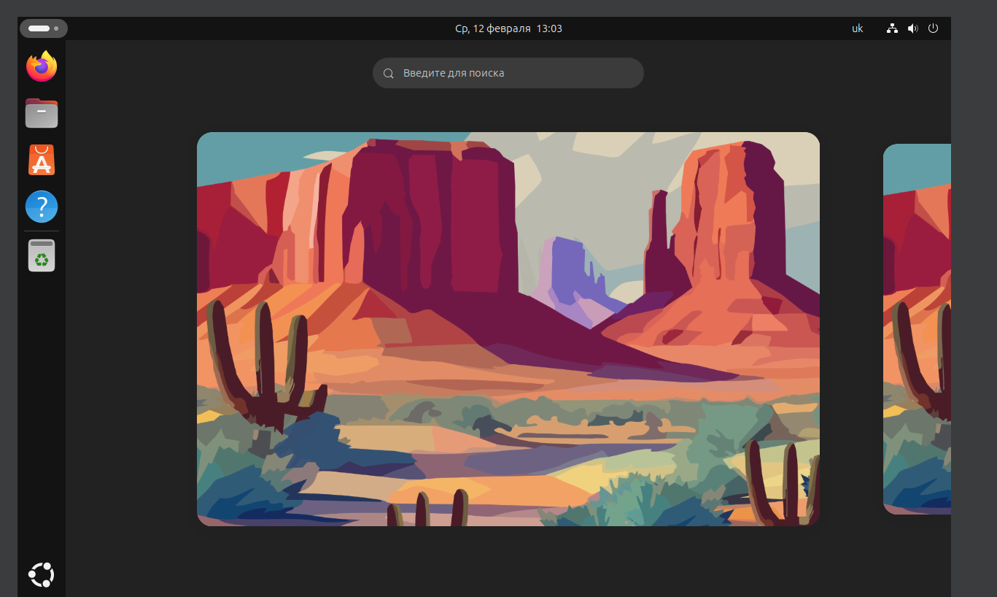

* 1. *Запуск програм. Дослідіть можливості запуску додатків різними способами (описати спосіб і по-можливості показати скріншоти):
* Запуск програм через панель швидкого запуску
* Запуск програм через пошук в меню / глобальне меню
* Запуск програм через віджет запуску



* 1. *Вихід з системи та завершення роботи в Linux. Як виконати в графічному інтерфейсі наступні дії (наведіть скріни):
* Зміна користувача на root
* Перезавантаження системи
* Вимкнення системи



1. **Робота в середовищі мобільної ОС.
   1. Опишіть головне меню вашої мобільної ОС, який графічний інтерфейс вона використовує?

### **Головне меню iPhone 15 Plus та його графічний інтерфейс**

iPhone 15 Plus працює на **iOS (наприклад, iOS 17)** з графічним інтерфейсом **SpringBoard**. Головний екран складається з:

* **Панелі Dock** (нижній ряд із 4 закріпленими програмами).
* **Значків додатків** (можуть бути на головному екрані або в **Бібліотеці додатків**).
* **Віджетів** (можна додавати на головний екран).
* **Центру управління** (відкривається свайпом вниз із верхнього правого кута).
* **Центру сповіщень** (свайп вниз з верхньої частини екрана).
  1. Опишіть меню налаштувань компонентів мобільного телефону.

### **Меню налаштувань компонентів iPhone**

Доступне через **"Налаштування"** (Settings), де можна керувати:

* **Мережею та підключенням:** Wi-Fi, Bluetooth, VPN, eSIM.
* **Дисплеєм та звуком:** режим True Tone, темна тема, гучність.
* **Конфіденційністю:** дозволи для додатків, Face ID, паролі.
* **Батареєю:** перегляд витрати енергії, режим енергозбереження.
* **Загальними параметрами:** оновлення iOS, мова, дата, сховище.
  1. Використання комбінацій клавіш для виконання спеціальних дій.
* **Скріншот:** Блокування + Гучність вгору.
* **Примусовий перезапуск:** Гучність вгору → Гучність вниз → Утримати кнопку живлення до появи логотипу Apple.
* **Відкриття Siri:** утримання кнопки живлення.
* **Вимкнення пристрою:** Гучність вгору + Блокування, потім свайп «Вимкнути».
* **Apple Pay:** двічі натиснути кнопку живлення.
  1. Вхід у систему та завершення роботи пристрою. Особливості налаштувань живлення батареї.

### **Вхід у систему та завершення роботи пристрою**

* **Вхід:** через Face ID або введення пароля після завантаження.
* **Завершення роботи:** утримати Гучність вгору + Блокування, потім «Вимкнути».
* **Перезавантаження:** аналогічно вимкненню, потім вручну увімкнути.

### **Особливості налаштувань живлення батареї**

* **Режим енергозбереження:** знижує фонову активність, доступний у **"Налаштування" → "Батарея"**.
* **Заряджання:** підтримка **MagSafe** та швидкої зарядки через USB-C.
* **Оптимізоване заряджання:** подовжує термін служби акумулятора, навчаючись звичкам користувача.
* **Статистика використання:** відображає витрати заряду на різні додатки.

**Виконав Мойсеєнко М. - дав відповіді на контрольні запитання**

**Контрольні запитання**

1. **Приклади серверних додатків Linux:**
   * **Сервер баз даних**: MySQL, PostgreSQL, MariaDB
   * **Сервер розсилки повідомлень**: Postfix, Exim, Sendmail
   * **Файлообмінник**: Samba, NFS, FTP-сервер (vsftpd, ProFTPD)
2. **Порівняння оболонок:**
   * **Bourne (sh)** – базова оболонка, мала можливості скриптингу.
   * **C Shell (csh)** – схожа на мову C, покращена історія команд.
   * **Bash** – розширена Bourne, підтримує автодоповнення, історію.
   * **Tcsh** – покращена csh, автодоповнення, історія команд.
   * **Korn Shell (ksh)** – комбінація можливостей Bourne та C shell.
   * **Zsh** – розширена оболонка, автодоповнення, гнучке налаштування.
3. **Менеджер пакетів** – це інструмент для встановлення, оновлення та видалення ПЗ.  
    **Приклади:** APT (Debian/Ubuntu), YUM/DNF (RHEL/CentOS), Pacman (Arch), Zypper (openSUSE).
4. **Засоби безпеки в Linux:**
   * SELinux, AppArmor
   * iptables, firewalld
   * sudo, контроль доступу ACL
   * Шифрування (LUKS, GPG)
5. **Віртуалізація актуальна через:**
   * Оптимізацію використання ресурсів
   * Легкість розгортання та ізоляцію середовищ
   * Гнучкість у тестуванні та розробці
6. **Контейнеризація** – це технологія ізоляції додатків у легковагових контейнерах (Docker, LXC), які працюють на спільному ядрі ОС.
7. **Переваги/недоліки ПЗ з відкритим кодом:**
   * **Переваги:** Безкоштовність, безпека, можливість модифікації
   * **Недоліки:** Відсутність офіційної підтримки, складність освоєння
8. **Активні віртуальні консолі:**
   * За замовчуванням – 6 (tty1–tty6)
   * Перемикання: Ctrl + Alt + F1-F6
   * Повернення до графічного режиму: Ctrl + Alt + F7/F8
9. **Графічна оболонка** зазвичай працює на **tty7** або **tty1** у сучасних дистрибутивах.
10. **Можлива реєстрація під одним ім’ям** (відкриття декількох сесій).  
     **Переваги:**

* Запуск різних процесів у різних сесіях
* Зручність адміністрування та моніторингу

**Оформлення звіту:**

1. Титульний аркуш
2. Тема та мета роботи
3. Завдання попередньої підготовки
4. Основні позиції ходу роботи
5. Відповіді на контрольні запитання
6. Висновки за результатами роботи **(обов’язково!!!)**

**Система оцінювання лабораторної роботи:**

Виконано завдання базового рівня складності - **3 бали**

Виконано завдання базового та середнього рівня складності - **4 бали**

Виконано завдання всіх рівнів складності (в тому числі й підвищеного) - **5 балів**

Завдання середнього рівня складності позначені в завданнях (*)

Завдання підвищеного рівня складності позначені в завданнях (**)

**Примітка**: за виконання робіт в командах та оформлення звітів з використанням системи контролю версій (git) та англійської мови може бути нараховано **додатковий 1 бал**.